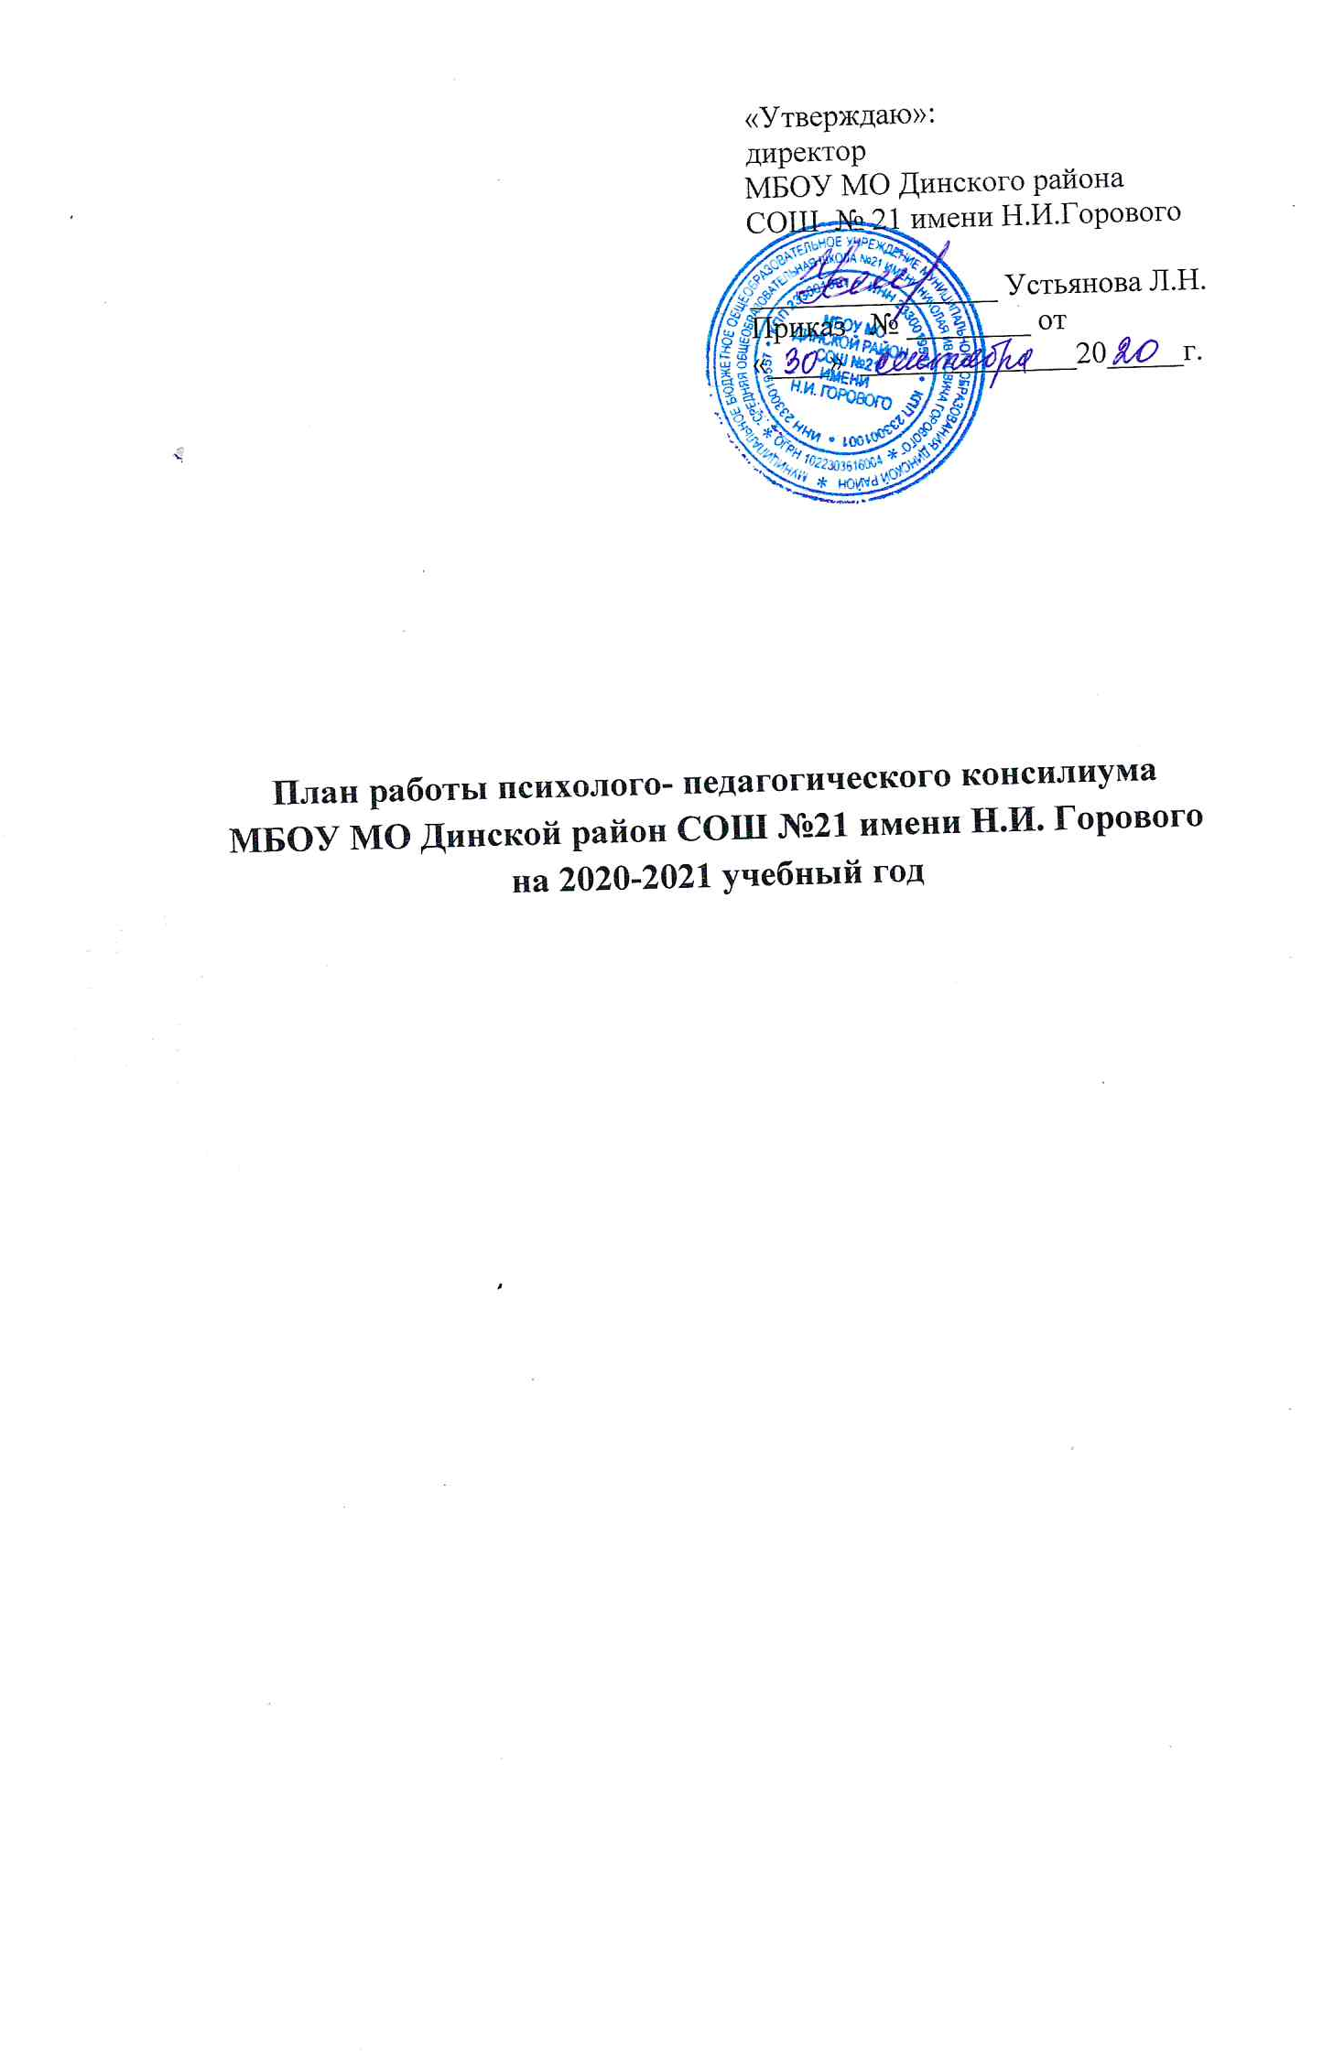
Цель работы ППК:
создание целостной системы сопровождения, обеспечивающей оптимальные условия для обучения детей с ограниченными возможностями здоровья в соответствии с их возрастными и индивидуальными особенностями, уровнем актуального развития, состоянием физического и психического здоровья.
Задачи:
- Осуществление психолого-педагогической диагностики для раннего выявления различного рода проблем у обучающихся, определения причин их возникновения и поиска наиболее эффективных способов их профилактики и
преодоления;
- Выявление резервных возможностей развития обучающихся;
- Осуществление в разнообразных формах индивидуального сопровождения развития обучающегося, направленного на преодоление проблем, возникающих у него в процессе обучения и воспитания. Сопровождение предполагает взаимодействие сотрудников ППК, учителей, родителей (законных представителей) и обучающихся в процессе разработки и реализации индивидуально-ориентированных программ сопровождения;
- Оценка динамики в развитии детей;
- Обеспечение преемственности в процессе обучения и сопровождения обучающегося;
- Реализация индивидуальных образовательных маршрутов сопровождения, направленных на профилактику проблем в учебной, социальной и эмоционально-волевой сферах, сохранение здоровья учащихся;
- Осуществление информационной поддержки учащихся, учителей и родителей (законных представителей) по проблемам в учебной, социальной и эмоциональной сферах;
- Подготовка и ведение документации, отражающей актуальное развитие обучающегося, динамику его состояния, уровень школьной успешности.

Состав ПМПк |  | Обязанности членов ПМПк
Председатель консилиума |  | - организация заседаний;  - ведение необходимой документации;  - связь с членами ППк;  - доведение решений и рекомендаций до непосредственных исполнителей и родителей (законных представителей) в доступной для их понимания форме.
Зам. председателя консилиума
Секретарь |  | - ведение документации
Члены консилиума |  | - проведение индивидуального обследование ребёнка специалистами и выработка заключения и рекомендаций в своей области;  - участие в заседании по приглашению председателя ППк;  - контроль за выполнением рекомендаций в своей области путём повторного обследования.

Направления работы школьного ПМПк:
- диагностическое;
- консультативное;
- психолого-медико-педагогическое сопровождение;
- просветительское;
- экспертное;
- организационно-методическое.

№ п/п | Мероприятия | Сроки | Ответственные
ДИАГНОСТИЧЕСКОЕ НАПРАВЛЕНИЕ
Обучающиеся
 | Диагностика готовности первоклассников к школьному обучению | до 15 сентября | Специалисты ППк
 | Адаптация пятиклассников к школьному обучению. Выявление проблем адаптационного периода | октябрь | Педагог-психолог
 | Обследование первоклассников для определения необходимой коррекционно-развивающей помощи | до 15 сентября | Специалисты ППк
 | Наблюдение и обследование обучающихся с целью выявления проблем в развитии и поведении. | по необходимости в течение года | Специалисты ППк
 | Осуществление психолого-педагогической диагностики учащихся, выявление резервных возможностей развития обучающихся с ОВЗ | 01 - 15 сентября  15 – 30 мая | Специалисты ППк
 | Осуществление логопедической диагностики учащихся. Зачисление обучающихся на логопункт | 01 - 15 сентября  15 – 30 мая | Учитель-логопд
 | Осуществление диагностики учащихся педагогом-дефектологом. Зачисление обучающихся на коррекционные занятия | 01 - 15 сентября  15 – 30 мая | Педагог-дефектолог
 | Осуществление диагностики учащихся педагогом-психологом. Зачисление обучающихся на коррекционные занятия | 01 - 15 сентября  15 – 30 мая | Педагог-психолог
 | Наблюдение и обследование вновь поступивших в школу обучающихся для определения необходимой коррекционно-развивающей помощи | В течение года | Специалисты ППк
КОНСУЛЬТАТИВНОЕ НАПРАВЛЕНИЕ
Родители (законные представители)
 | Индивидуальное консультирование родителей по результатам диагностического обследования | в течение года  диагностики | Члены ППк
 | Индивидуальные консультации по вопросам воспитания  и обучения обучающихся, имеющих особые образовательные потребности (ОВЗ, дети-инвалиды) | в течение года | Специалисты ППк
 | Индивидуальные консультации:  - о психологической и логопедической готовности к школьному обучению 1-х классов;  - о адаптации обучающихся на новом уровне образования 1-х, 5-х, 10-х классов;  - о подготовке выпускников в период итоговой государственной аттестации 9 и 11 классов;  - для родителей учащихся, испытывающих затруднения в учебной деятельности;  - для родителей обучающихся с ОВЗ и детей-инвалидов;  - для родителей будущих первоклассников. | в течение года | Специалисты ППк
 | Консультации для родителей по проведению обследования Территориальное ПМПК МО Динского района | апрель-май | Члены ППк
 | Консультации в решении сложных и конфликтных ситуаций | в течение года | Члены ППк
Педагоги
 | Индивидуальное консультирование педагогов по данным диагностического обследования | в течение года | Специалисты ППк
 | Индивидуальное консультирование педагогов по организации и планированию работы с обучающимися, имеющими особые образовательные потребности | в течение года | Члены ПМПк
 | Консультации в решении сложных и конфликтных ситуаций | в течение года | Члены ПМПк
Обучающиеся
 | Индивидуальное консультирование по адекватному взаимодействию с взрослыми и сверстниками | в течение года | Педагог-психолог
 | Индивидуальное консультирование по профессиональному выбору | в течение года | Педагог-психолог
 | Консультации в решении сложных и конфликтных ситуаций | в течение года | Члены ППк
ПСИХОЛОГО - ПЕДАГОГИЧЕСКОЕ СОПРОВОЖДЕНИЕ
 | Проведение конкретных форм коррекционно-развивающей работы в рамках решения консилиума | в течение года | Специалисты ППк
 | Проведение занятий по адаптации с учащимися 1-х, 5-х, 10-х классов | I полугодие | Педагог-психолог
 | Проведение занятий по поддержке выпускников 4-х, 9-х, 11-х классов | II полугодие | Педагог-психолог
 | Проведение коррекционных и развивающих мероприятий с детьми «группы риска» | в течение года | Специалисты ППк
 | Проведение коррекционно-развивающих занятий с обучающимися с нарушением речи | в течение года | Учитель-логопед
 | Проведение коррекционно-развивающих занятий с обучающимися с задержкой психического развития и интеллектуальными нарушениями | в течение года | Педагог-психолог  Педагог-дефектолог
ПРОСВЕТИТЕЛЬСКОЕ НАПРАВЛЕНИЕ
Родители (законные представители)
 | Цикл бесед для родителей:  - Особенности обучения учащихся, имеющие особые образовательные потребности;  - Причины и последствия детской агрессии;  - Влияние родительского стиля воспитания детей на формирование личности;  - Наказание и поощрение в семье;  - Психологическая готовность к школьному обучению будущих первоклассников;  - Речевая готовность будущих первоклассников; трудности первоклассников с речевыми недостатками при обучении чтению и письму | в течение года | Специалисты ППк
 | Проблема адаптации первоклассников в школе | ноябрь | Педагог-психолог
 | Эмоциональная поддержка родителями выпускников в период подготовки и сдачи экзаменов | II полугодие | Педагог-психолог
Педагоги
 | Организация и планирование работы с обучающимися, нуждающиеся в особых образовательных условиях (ОВЗ, дети-инвалиды) | сентябрь | Члены ПМПк
 | Преемственность в обучении и воспитании I и II ступеней | сентябрь, май | Зам.директора УВР
Обучающиеся
 | Дальнейшее самоопределение выпускников 9-х, 11-х класса. Выбор профессии | II полугодие | Педагог-психолог
 | Психологическая подготовка к прохождению государственной итоговой аттестации учащихся 9-х, 11-х классов | II полугодие | Педагог-психолог
ЭКСПЕРТНОЕ НАПРАВЛЕНИЕ
 | Анализ результатов диагностики по итогам обследований и наблюдений | в течение года | Специалисты ППк
 | Анализ результатов успеваемости учащихся по адаптированной программе по итогам учебных четвертей | ноябрь, декабрь, март, май | Зам.директора УВР
 | Комплексное обследование детей, направляемых на Территориальное ПМПК МО Динского района | в течение года | Специалисты ППк
 | Экспертная оценка коррекционной помощи, оказанной ребенку с нарушением развития | май | Члены ППк
 | Составление характеристик на обучающихся | в течение года | Специалисты ППк  Педагоги
 | Экспертиза индивидуальных учебных планов, рабочих программ индивидуального обучения на дому, рабочих программ учебных предметов и курсов внеурочной деятельности обучающихся с ОВЗ и детей-инвалидов | сентябрь | Члены ПМПк
ОРГАНИЗАЦИОННО-МЕТОДИЧЕСКОЕ НАПРАВЛЕНИЕ
 | Изучение нормативной документации в области инклюзивного образования | в течение года | Члены ППк
 | Формирование базы данных обучащихся с ОВЗ, детей-инвалидов, детей «группы риска» | август-сентябрь | Председатель ППк
 | Заполнение статистической отчётности на начало учебного года | август-сентябрь | Председатель ППк
 | Разработка адаптированных основных образовательных программ | по необходимости | Члены ППк
 | Разработка индивидуальных маршрутов психолого-педагогического сопровождения учащихся ОВЗ, детей-инвалидов и учащихся «группы риска» | август-сентябрь, по необходимости | Специалисты ППк  Педагоги
 | Участие в заседаниях ППк | в течение года | Специалисты ППк
 | Написание протоколов ПМПк | в течение года | Секретарь ПМПк
 | Оформление характеристик на обучающихся | в течение года | Члены ПМПк  Педагоги
 | Систематический подбор диагностического и коррекционно-развивающего материала по различным проблемам | в течение года | Специалисты ППк
 | Анализ работы эффективности работы области инклюзивного образования | май | Председатель ППк

Заседания ППк на 2020-2021 учебный год

Сроки | Тематика плановых заседаний
1 заседание (август-сентябрь) | - Утверждение плана ППк на 2020-2021 учебный год  - Инструктаж по выполнению функциональных обязанностей членов школьного ППк  - Комплектование списков учащихся с ОВЗ в соответствии с заключениями ППК и документов МСЭ
2 заседание (сентябрь) | - Проведение экспертизы ИУП, рабочих программ индивидуального обучения на дому, рабочих программ учебных предметов и курсов внеурочной деятельности обучающихся с ОВЗ и детей-инвалидов
3 заседание (ноябрь) | - Адаптация учащихся 1-х классов к условиям школьного обучения. Осуществление психолого-педагогической диагностики учащихся, выявление резервных возможностей развития  - Адаптация учащихся 5-х классов. Преемственность в обучении и воспитании I и II ступеней. Выявление проблем адаптационного периода
4 заседание  (февраль) | - Оценка эффективности и анализ коррекционно-развивающей работы с обучающимися ОВЗ за I полугодие  - Промежуточные результаты коррекционно-развивающей работы с учащимися «группы риска» образовательных классов.
5 заседание  (май) | - Оценка эффективности и анализ коррекционно-развивающей работы с обучающимися за II полугодие  - Оценка эффективности и анализ результатов ПМП-сопровождения учащихся  - Рекомендации по дальнейшему психолого-педагогическому сопровождению учащихся с учётом их индивидуальных особенностей  - Составление плана на 2020-2021 учебный год
 | Тематика внеплановых заседаний
По мере необходимости  по запросу педагогов или  родителей (законных представителей) | - Рассмотрение представлений специалистов ППк на обучающихся, направленных на Территориальное ПМПК МО Динского района для определения дальнейшего индивидуального образовательного маршрута. Изменение формы обучения, обсуждение проблем в обучении или воспитании учащихся  - Определение формы обучения для вновь прибывших в течение года учащихся  - Работа с педагогами, классными руководителями по проблемам детей «группы риска».

